

Informar Categoria na Tarifa de Consumo
Esta opção do sistema permite a adição de uma categoria para a configuração de uma tarifa de consumo. O acesso a esta funcionalidade pode ser realizado pelo Menu do sistema:
- Gsan > Faturamento > Tarifa de Consumo > Inserir Tarifa de Consumo > Informar Categoria.
- Gsan > Faturamento > Tarifa de Consumo > Manter Tarifa de Consumo > Atualizar Tarifa de Consumo > Informar Categoria.
Você deverá informar os dados da categoria e clicar no botão para solicitar ao sistema a inserção da categoria para a tarifa de consumo.
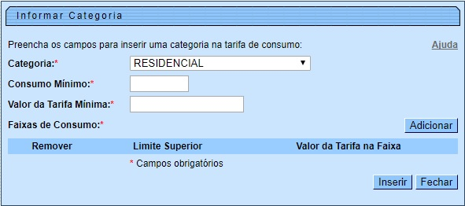

Preenchimento dos Campos
Campo | Preenchimento dos Campos
Categoria | Campo obrigatório - Selecione, na lista apresentada ao lado do campo, a categoria a ser inserida.  Segue, na lista abaixo, um exemplo de categorias:  Comercial;  Inndustrial;  Público;  Residencial.
Consumo Mínimo | Campo obrigatório - Informe o valor do consumo mínimo a ser aplicado para a categoria, na tarifa de consumo.
Valor da Tarifa Mínima | Campo obrigatório - Informe o valor da tarifa mínima a ser aplicada para a categoria, na tarifa de consumo.  O Valor da Tarifa Mínima pode ser igual a zero.
Faixas de Consumo | Campo obrigatório - Este campo é composto por uma tabela com a relação das faixas de consumo da tarifa, para uma determinada categoria.  É obrigatório que se informe, pelo menos, uma faixa de consumo.  Os limites superiores das faixas de consumo devem ser cadastrados, na ordem crescente.  No caso de ser a primeira faixa de consumo, o valor do limite superior deve ser superior ao consumo mínimo da categoria.  O valor do limite superior da última faixa de consumo deve ser igual a *999999*.  O sistema não permitirá a inserção de novas faixas, após a faixa de consumo cujo valor do limite superior seja igual a 999999.  Seguem, abaixo, as operações que você pode realizar:  Adicionar uma nova faixa de consumo  Para efetuar esta operação você deverá clicar no botão , que o sistema irá ativar a tela de popup Informar Faixa de Consumo, onde você deverá selecionar a categoria, e informar o consumo mínimo, o valor da tarifa mínima e as faixas de consumo.  Alterar o valor da tarifa da faixa de consumo  A alteração do valor da tarifa da faixa de consumo de uma categoria deverá ser realizada diretamente no campo existente na colunas correspondentes da tabela.  Remover uma faixa de consumo da categoria  Para remover uma faixa de consumo, basta clicar no botão que fica ao lado da faixa de consumo, na primeira coluna da tabela.

Tela de Sucesso
A tela de sucesso será apresentada após clicar no botão e não houver inconsistência no conteúdo dos campos da tela. O sistema efetuará a inserção da categoria na tabela correspondente da tela que originou a chamada.

Funcionalidade dos Botões
Botão | Descrição da Funcionalidade
 | Este botão deve ser utilizado para adicionar as faixas de consumo para a categoria. Ativa a tela Informar Faixa de Consumo.
Utilize este botão para solicitar ao sistema a inserção da categoria na tarifa de consumo.
É necessário que todos os campos estejam preenchidos corretamente.
Caso exista alguma inconsistência, o sistema emitirá a mensagem de crítica correspondente.
 | Utilize este botão para fechar a tela sem efetuar nenhuma alteração na relação de categorias da tarifa de consumo.
 | Ao clicar neste botão, o sistema remove uma faixa de consumo.

Referências
Inserir Tarifa de Consumo
Manter Tarifa de Consumo

Termos Principais
Faturamento
Clique aqui para retornar ao Menu Principal do GSAN

